מחירון צמידי בד עם הדפסה צבעונית
מחיר צמידי בד 10-19 צמידים 12 ₪ ליחידה כולל הדפסה אישית
מחיר צמידי בד 20-29 צמידים 9 ₪ ליחידה כולל הדפסה אישית
מחיר צמידי בד 30-39 צמידים 7 ₪ ליחידה כולל הדפסה אישית
מחיר צמידי בד 40-49 צמידים 6.50 ₪ ליחידה כולל הדפסה אישית
מחיר צמידי בד 50-74 צמידים 6 ₪ ליחידה כולל הדפסה אישית
מחיר צמידי בד 75-99 צמידים 5.50 ₪ ליחידה כולל הדפסה אישית
מחיר צמידי בד 100-149 צמידים 5 ₪ ליחידה כולל הדפסה אישית
מחיר צמידי בד 150-199 צמידים 4.50 ₪ ליחידה כולל הדפסה אישית
מחיר צמידי בד 200-249 צמידים 4 ₪ ליחידה כולל הדפסה אישית
מחיר צמידי בד 250-299 צמידים 3.80 ₪ ליחידה כולל הדפסה אישית
מחיר צמידי בד 300-349 צמידים 3.60 ₪ ליחידה כולל הדפסה אישית
מחיר צמידי בד 350-399 צמידים 3.40 ₪ ליחידה כולל הדפסה אישית
מחיר צמידי בד 400-449 צמידים 3.20 ₪ ליחידה כולל הדפסה אישית
מחיר צמידי בד 450-499 צמידים 3 ₪ ליחידה כולל הדפסה אישית
מחיר צמידי בד 500-599 צמידים 2.80 ₪ ליחידה כולל הדפסה אישית
מחיר צמידי בד 600-699 צמידים 2.60 ₪ ליחידה כולל הדפסה אישית
מחיר צמידי בד 700-799 צמידים 2.40 ₪ ליחידה כולל הדפסה אישית
מחיר צמידי בד 800-899 צמידים 2.20 ₪ ליחידה כולל הדפסה אישית
מחיר צמידי בד 900-999 צמידים 2 ₪ ליחידה כולל הדפסה אישית
מחיר צמידי בד 1000 צמידים 1.80 ₪ ליחידה כולל הדפסה אישית
- צמידי קשירה – ללא סוגר
- תוספת לסוגר חד כיווני – לא ניתן לפתיחה 0.20 ₪ ליחידה
- תוספת לסוגר מתכתי הניתן לפתיחה וסגירה 0.30 ₪ ליחידה
- תוספת לסוגר הניתן לפתיחה וסגירה 0.40 ₪ ליחידה
המחירים כוללים מעמ
משלוח 40 ₪ או איסוף עצמי מחולון
יש הנחה לכמויות גדולות
הנדון: הזמנת עבודה
שם
טלפון
מייל
שם לחשבונית - על שם מי להוציא חשבונית
כמות צמידי בד
צבע צמידים
סוג סוגר – ללא סוגר \ חד כיווני \ סוגר הניתן לפתיחה וסגירה
תאריך האירוע
כתובת למשלוח ( תוספת 40 ש"ח )
או
איסוף עצמי ( חינם )
הבנאי 21 חולון
כתבו כאן את הכיתוב להדפסה (ניתן לצרף קובץ להדפסה)

שם בעל כרטיס האשראי: ___________________________ מס ת"ז _______________

פרטי ומשפחה

תשלום בכרטיס אשראי
מספר הכרטיס: ___________ תוקף: _ /__ cvv : ________
או
תשלום טלפוני
יש לשלוח למייל : udi.allzol@gmail.com

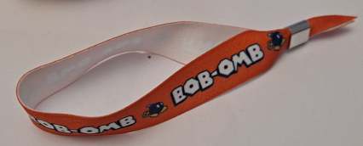
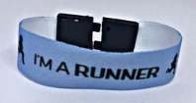
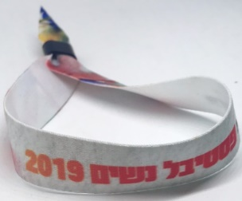
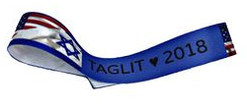
צמידי בד עם סוגר פלסטיק הניתן לפתיחה וסגירה
צמידי בד עם סוגר מתכתי הניתן לפתיחה וסגירה
צמידי בד עם סוגר חד כיווני
צמידי בד קשירה

